
Кәсіпкерлік саласындағы мемлекеттік көрсетілетін қызметтер регламенттерін бекіту туралы
Күшін жойған
Ақтөбе облысы әкімдігінің 2019 жылғы 20 қарашадағы № 463 қаулысы. Ақтөбе облысының Әділет департаментінде 2019 жылғы 21 қарашада № 6482 болып тіркелді. Күші жойылды - Ақтөбе облысы әкімдігінің 2020 жылғы 17 қаңтардағы № 11 қаулысымен
Ескерту. Күші жойылды - Ақтөбе облысы әкімдігінің 17.01.2020 № 11 қаулысымен (алғашқы ресми жарияланған күнінен кейін күнтізбелік он күн өткен соң қолданысқа енгізіледі).
РҚАО ескертпесі.
Құжаттың мәтінінде түпнұсқаның пунктуациясы мен орфографиясы сақталған.
Қазақстан Республикасының 2001 жылғы 23 қаңтардағы "Қазақстан Республикасындағы жергілікті мемлекеттік басқару және өзін-өзі басқару туралы" Заңының 27-бабына, Қазақстан Республикасының 2013 жылғы 15 сәуірдегі "Мемлекеттік көрсетілетін қызметтер туралы" Заңының 16-бабының 3-тармағына, Қазақстан Республикасы Ұлттық экономика министрінің 2015 жылғы 24 сәуірдегі № 352 "Кәсіпкерлік саласындағы мемлекеттік көрсетілетін қызметтер стандарттарын бекіту туралы" Нормативтік құқықтық актілерді мемлекеттік тіркеу тізілімінде № 11181 тіркелген бұйрығына сәйкес, Ақтөбе облысы әкімдігі ҚАУЛЫ ЕТЕДІ:
1. Қоса беріліп отырған:
1) осы қаулының 1-қосымшасына сәйкес "Бизнестің жол картасы-2020" бизнесті қолдау мен дамытудың мемлекеттік бағдарламасы шеңберінде бизнес-инкубациялау аясында жаңа бизнес-идеяларды және индустриялық-инновациялық жобаларды іске асыру үшін шағын кәсіпкерлік субъектілеріне мемлекеттік гранттар беру" мемлекеттік көрсетілетін қызмет регламенті;
2) осы қаулының 2-қосымшасына сәйкес "Бизнестің жол картасы-2020" бизнесті қолдау мен дамытудың мемлекеттік бағдарламасы шеңберінде өндірістік (индустриялық) инфрақұрылымды дамыту бойынша қолдау көрсету" мемлекеттік көрсетілетін қызмет регламенті бекітілсін.
2. Осы қаулының 3-қосымшасына сәйкес Ақтөбе облысы әкімдігінің кейбір қаулыларының күші жойылды деп танылсын.
3. "Ақтөбе облысының кәсіпкерлік басқармасы" мемлекеттік мекемесі заңнамада белгіленген тәртіппен:
1) осы қаулыны Ақтөбе облысының Әділет департаментінде мемлекеттік тіркеуді;
2) осы қаулыны оны ресми жариялағаннан кейін Ақтөбе облысы әкімдігінің интернет-ресурсында орналастыруды қамтамасыз етсін.
4. Осы қаулының орындалуын бақылау Ақтөбе облысы әкімінің жетекшілік ететін орынбасарына жүктелсін.
5. Осы қаулы оның алғашқы ресми жарияланған күнінен кейін күнтізбелік он күн өткен соң қолданысқа енгізіледі.
Ақтөбе облысының әкімі | О. Уразалин
Ақтөбе облысы әкімдігінің 2019 жылғы "20" қарашадағы № 463 қаулысына 1-қосымша
"Бизнестің жол картасы-2020" бизнесті қолдау мен дамытудың мемлекеттік бағдарламасы шеңберінде бизнес-инкубациялау аясында жаңа бизнес-идеяларды және индустриалық-инновациялық жобаларды іске асыру үшін шағын кәсіпкерлік субъектілеріне мемлекеттік гранттар беру" мемлекеттік көрсетілетін қызмет регламенті
1. Жалпы ережелер
1. "Бизнестің жол картасы-2020" бизнесті қолдау мен дамытудың мемлекеттік бағдарламасы шеңберінде бизнес-инкубациялау аясында жаңа бизнес-идеяларды және индустриалық-инновациялық жобаларды іске асыру үшін шағын кәсіпкерлік субъектілеріне мемлекеттік гранттар беру" (бұдан әрі – мемлекеттік қызмет) мемлекеттік көрсетілетін қызметі "Ақтөбе облысының кәсіпкерлік басқармасы" мемлекеттік мекемесімен (бұдан әрі – көрсетілетін қызметті беруші) көрсетіледі.
Өтініштерді қабылдау мен мемлекеттік қызмет көрсету нәтижелерін беру көрсетілетін қызметті берушінің кеңсесі және "Электрондық үкіметтің" www.egov.kz веб-порталы (бұдан әрі – веб-портал) арқылы жүзеге асырылады.
2. Мемлекеттік көрсетілетін қызметтің нысаны – қағаз/электронды түрінде.
3. Мемлекеттік қызметті көрсету нәтижесі: грант беру туралы шарт не Қазақстан Республикасы Ұлттық экономика министрлігінің 2015 жылғы 24 сәуірдегі № 352 "Кәсіпкерлік саласындағы мемлекеттік көрсетілетін қызметтер стандарттарын бекіту туралы" бұйрығымен бекітілген нормативтік құқықтық актілерді мемлекеттік тіркеу Тізілімінде № 11181 тіркелген "Бизнестің жол картасы-2020" бизнесті қолдау мен дамытудың мемлекеттік бағдарламасы шеңберінде бизнес-инкубациялау аясында жаңа бизнес-идеяларды және индустриалық-инновациялық жобаларды іске асыру үшін шағын кәсіпкерлік субъектілеріне мемлекеттік гранттар беру" мемлекеттік көрсетілетін қызмет стандартының (бұдан әрі – Стандарт) 10-тармағында көзделген жағдайларда және негіздер бойынша мемлекеттік қызмет көрсетуден бас тарту туралы дәлелді жауап.
4. Мемлекеттік қызметті көрсету нәтижесін ұсыну нысаны: қағаз/ электронды түрінде.
2. Мемлекеттік қызмет көрсету үдерісінде көрсетілетін қызметті берушінің құрылымдық бөлімшелерінің (қызметкерлерінің) іс-әрекеттер тәртібін сипаттау
5. Көрсетілетін қызметті алушының немесе оның өкілінің (нотариалды куәландырылған сенімхат бойынша) Стандарттың 1 және 2 қосымшаларына сәйкес нысан бойынша өтінімді және Стандарттың 9-тармағына сәйкес құжаттар тізбесін (бұдан әрі – құжаттар топтамасы) ұсынуы Мемлекеттік қызмет көрсету бойынша рәсімді (іс-қимылды) бастауға негіз болып табылады.
6. Жаңа бизнес-идеяларды іске асыру үшін мемлекеттік гранттар алуға Мемлекеттік қызмет көрсету процесінің құрамына кіретін рәсімдердің (іс-қимылдардың) мазмұны, олардың орындалу ұзақтығы:
1) көрсетілетін қызметті алушы немесе оның өкілі (нотариалды куәландырылған сенімхат бойынша) көрсетілетін қызметті берушінің кеңсе қызметкеріне құжаттар топтамасын қоса бере отырып өтінімді ұсынады;
Рәсімнің (іс-қимылдың) нәтижесі – көрсетілетін қызметті алушының көрсетілетін қызметті берушінің кеңсе қызметкеріне өтінім ұсынуы;
2) көрсетілетін қызметті берушінің кеңсе қызметкері көрсетілетін қызметті алушының құжаттар топтамасын қабылдайды және 20 (жиырма) минут ішінде тіркейді және құжаттар топтамасын көрсетілетін қызметті алушы өтініш берген күні көрсетілетін қызметті берушінің басшысына береді;
Рәсімнің (іс-қимылдың) нәтижесі - өтінімді көрсетілетін қызметті берушінің кеңсесінде тіркеу;
3) көрсетілетін қызметті берушінің басшысы құжаттармен танысады және қызметті алушы жолыққан күні 2 (екі) сағат ішінде құжаттарды жауапты орындаушыға береді;
Рәсімнің (іс-қимылдың) нәтижесі - көрсетілетін қызметті беруші басшысының бұрыштамасы және жауапты маманға жолдау;
4) жауапты орындаушы 5 (бес) жұмыс күні ішінде құжаттар топтамасын тексереді, мемлекеттік көрсетілетін қызмет стандартының 10-тармағына сәйкес келмеген жағдайда Мемлекеттік қызмет көрсетуден бас тарту туралы дәлелді жауап дайындайды;
Рәсімнің (іс – қимылдың) нәтижесі-жауапты орындаушының құжаттар топтамасын қарауы немесе мемлекеттік қызметті көрсетуден бас тарту туралы дәлелді жауап;
5) жауапты орындаушы барлық құжаттар мен ақпаратты алған сәттен бастап 10 (он) жұмыс күн ішінде көрсетілетін қызметті алушының материалдарын конкурстық комиссияның қарауына шығарады;
Рәсімнің (іс-қимылдың) нәтижесі - құжаттар топтамасын конкурстық комиссияның қарауына жібереді;
6) Конкурстық комиссия Стандарттың 10-тармағына сәйкес грант беру мүмкіндігі/мүмкін еместігі туралы шешім қабылдайды, ол 3 (үш) жұмыс күні ішінде конкурстық комиссияның хаттамасымен рәсімделеді;
Рәсімнің (іс-қимылдың) нәтижесі - шешім қабылдау және конкурстық комиссия отырысының хаттамасын әзірлеу;
7) жауапты орындаушы 1 (бір) жұмыс күні ішінде көрсетілетін қызметті алушыға конкурстық комиссияның шешімі туралы хабарлама жобасын әзірлейді және көрсетілетін қызметті берушінің басшысына жолдайды;
Рәсімнің (іс-қимылдың) нәтижесі - хабарламаны көрсетілетін қызметті берушінің басшысына қол қою үшін жолдау;
8) көрсетілетін қызметті берушінің басшысы хабарламаны қарайды, қол қояды және 1 (бір) сағат ішінде кеңсе қызметкеріне жолдайды;
Рәсімнің (іс-қимылдың) нәтижесі - хабарламаны кеңсе қызметкеріне жолдау;
9) көрсетілетін қызметті берушінің кеңсе қызметкері конкурстық комиссияның шешімі туралы хабарламаны көрсетілетін қызметті алушыға 1 (бір) сағат ішінде жолдайды.
Рәсімнің (іс-қимылдың) нәтижесі-көрсетілетін қызметті алушыға хабарламаны жолдау
10) көрсетілетін қызметті берушінің басшысы, "Даму" кәсіпкерлікті дамыту қоры" АҚ (бұдан әрі – қаржы агенттігі) және көрсетілетін қызметті алушы 10 (он) жұмыс күн ішінде мақұлданған бизнес-жобалар бойынша грант беру туралы шарт жасасады;
Рәсімнің (іс-қимылдың) нәтижесі - грант беру туралы шартқа қол қою.
7. Бизнес-инкубациялау шеңберінде индустриялық-инновациялық жобаларды іске асыру үшін мемлекеттік гранттар алуға мемлекеттік қызмет көрсету процесінің құрамына кіретін рәсімдердің (іс-қимылдардың) мазмұны, олардың орындалу ұзақтығы:
1) көрсетілетін қызметті алушы немесе оның өкілі (нотариалды куәландырылған сенімхат бойынша) көрсетілетін қызметті берушінің кеңсе қызметкеріне құжаттар топтамасын қоса бере отырып өтінімді ұсынады;
Рәсімнің (іс-қимылдың) нәтижесі – көрсетілетін қызметті алушының көрсетілетін қызметті берушінің кеңсе қызметкеріне өтінім ұсынуы;
2) көрсетілетін қызметті берушінің кеңсе қызметкері көрсетілетін қызметті алушының құжаттар топтамасын қабылдайды және 20 (жиырма) минут ішінде тіркейді және құжаттар топтамасын көрсетілетін қызметті алушы өтініш берген күні көрсетілетін қызметті берушінің басшысына береді;
Рәсімнің (іс-қимылдың) нәтижесі - өтінімді көрсетілетін қызметті берушінің кеңсесінде тіркеу;
3) көрсетілетін қызметті берушінің басшысы құжаттармен танысады және қызметті алушы жолыққан күні 2 (екі) сағат ішінде құжаттарды жауапты орындаушыға береді;
Рәсімнің (іс-қимылдың) нәтижесі - көрсетілетін қызметті беруші басшысының бұрыштамасы және жауапты маманға жолдау;
4) жауапты орындаушы 5 (бес) жұмыс күні ішінде құжаттар топтамасын тексереді және көрсетілетін қызметті алушының материалдарын сараптама жүргізу үшін ұлттық институтқа жолдайды, мемлекеттік көрсетілетін қызмет стандартының 10-тармағына сәйкес келмеген жағдайда мемлекеттік қызмет көрсетуден бас тарту туралы дәлелді жауап дайындайды;
Рәсімнің (іс – қимылдың) нәтижесі-жауапты орындаушының құжаттар топтамасын қарауы және материалдарды ұлттық институтқа жолдауы немесе мемлекеттік қызмет көрсетуден бас тарту туралы дәлелді жауап;
5) Ұлттық институт 60 (алпыс) жұмыс күні ішінде жобаларға сараптама жүргізеді;
Рәсімнің (іс-қимылдың) нәтижесі-ұлттық институттың сараптама жүргізуі;
6) жауапты орындаушы барлық құжаттар мен ақпаратты алған сәттен бастап 10 (он) жұмыс күні ішінде көрсетілетін қызметті алушының материалдарын конкурстық комиссияның қарауына шығарады;
Рәсімнің (іс-қимылдың) нәтижесі-құжаттар топтамасын конкурстық комиссияның қарауына жолдау;
7) конкурстық комиссия мемлекеттік грантты беру мүмкіндігі/мүмкін еместігі туралы шешім қабылдайды, ол 3 (үш) жұмыс күні ішінде конкурстық комиссияның хаттамасымен ресімделеді;
Рәсімнің (іс – қимылдың) нәтижесі- шешім қабылдау және конкурстық комиссия отырысының хаттамасын дайындау;
8) жауапты орындаушы 1 (бір) жұмыс күні ішінде көрсетілетін қызметті алушыға конкурстық комиссияның шешімі туралы хабарлама жобасын дайындайды және көрсетілетін қызметті берушінің басшысына жолдайды;
Рәсімнің (іс-қимылдың) нәтижесі-хабарламаны көрсетілетін қызметті берушінің басшысына қол қою үшін жолдау;
9) көрсетілетін қызметті берушінің басшысы 1 (бір) сағат ішінде хабарламаны қарайды, қол қояды және кеңсе қызметкеріне жолдайды;
Рәсімнің (іс-қимылдың) нәтижесі-хабарламаны кеңсе қызметкеріне жолдау;
10) көрсетілетін қызметті берушінің кеңсе қызметкері конкурстық комиссияның шешімі туралы хабарламаны көрсетілетін қызметті алушыға 1 (бір) сағат ішінде жолдайды;
Рәсімнің (іс-қимылдың) нәтижесі-хабарламаны көрсетілетін қызметті алушыға жолдау;
11) көрсетілетін қызметті берушінің басшысы, ұлттық институт және көрсетілетін қызметті алушы 10 (он) жұмыс күні ішінде мақұлданған бизнес-жобалар бойынша грант беру туралы шарт жасасады;
Рәсімнің (іс – қимылдың) нәтижесі-грант беру туралы шартқа қол қою.
3. Мемлекеттік қызметті көрсету үдерісінде көрсетілетін қызметті берушінің құрылымдық бөлімшелерінің (қызметкерлерінің) өзара іс-әрекеттер тәртібін сипаттау
8. Мемлекеттік қызмет көрсету үдерісіне қатысатын көрсетілетін қызметті берушінің құрылымдық бөлімшелерінің (қызметкерлерінің) тізбесі:
1) көрсетілетін қызметті берушінің кеңсе қызметкері;
2) көрсетілетін қызметті берушінің басшысы;
3) көрсетілетін қызметті берушінің жауапты орындаушысы;
4) Конкурстық комиссия;
5) ұлттық институттың
9. Жаңа бизнес-идеяларды іске асыру үшін мемлекеттік гранттар алуға Мемлекеттік қызмет көрсету кезінде әрбір рәсімнің (іс-қимылдың) ұзақтығын көрсете отырып, құрылымдық бөлімшелер (қызметкерлер) арасындағы рәсімдердің (іс-қимылдардың) реттілігін сипаттау, олардың орындалу ұзақтығы:
1) көрсетілетін қызметті алушы немесе оның өкілі (нотариалды куәландырылған сенімхат бойынша) көрсетілетін қызметті берушінің кеңсе қызметкеріне құжаттар топтамасын қоса бере отырып өтінімді ұсынады;
2) көрсетілетін қызметті берушінің кеңсе қызметкері көрсетілетін қызметті алушының құжаттар топтамасын қабылдайды және 20 (жиырма) минут ішінде тіркейді және құжаттар топтамасын көрсетілетін қызметті алушы өтініш берген күні көрсетілетін қызметті берушінің басшысына береді;
3) көрсетілетін қызметті берушінің басшысы құжаттармен танысады және қызметті алушы жолыққан күні 2 (екі) сағат ішінде құжаттарды жауапты орындаушыға береді;
4) жауапты орындаушы 5 (бес) жұмыс күні ішінде құжаттар топтамасын тексереді, мемлекеттік қызмет стандартының 10-тармағына сәйкес келмеген жағдайда, мемлекеттік қызмет көрсетуден бас тарту туралы дәлелді жауап дайындайды;
5) жауапты орындаушы барлық құжаттар мен ақпаратты алған сәттен бастап 10 (он) жұмыс күн ішінде көрсетілетін қызметті алушының материалдарын конкурстық комиссияның қарауына шығарады;
6) Конкурстық комиссия Стандарттың 10-тармағына сәйкес грант беру мүмкіндігі/мүмкін еместігі туралы шешім қабылдайды, ол 3 (үш) жұмыс күні ішінде конкурстық комиссияның хаттамасымен рәсімделеді;
7) жауапты орындаушы 1 (бір) жұмыс күні ішінде көрсетілетін қызметті алушыға конкурстық комиссияның шешімі туралы хабарлама жобасын әзірлейді және көрсетілетін қызметті берушінің басшысына жолдайды;
8) көрсетілетін қызметті берушінің басшысы хабарламаны қарайды, қол қояды және 1 (бір) сағат ішінде кеңсе қызметкеріне жолдайды;
9) көрсетілетін қызметті берушінің кеңсе қызметкері конкурстық комиссияның шешімі туралы хабарламаны көрсетілетін қызметті алушыға 1 (бір) сағат ішінде жолдайды.
10) көрсетілетін қызметті берушінің басшысы, "Даму" кәсіпкерлікті дамыту қоры" АҚ (бұдан әрі – қаржы агенттігі) және көрсетілетін қызметті алушы 10 (он) жұмыс күн ішінде мақұлданған бизнес-жобалар бойынша грант беру туралы шарт жасасады;
10. Бизнес-инкубациялау шеңберінде индустриялық-инновациялық жобаларды іске асыру үшін мемлекеттік гранттар алуға Мемлекеттік қызмет көрсету кезінде әрбір рәсімнің (іс-қимылдың) ұзақтығын көрсете отырып, құрылымдық бөлімшелер (қызметкерлер) арасындағы рәсімдердің (іс-қимылдардың) реттілігін сипаттау, олардың орындалу ұзақтығы:
1) көрсетілетін қызметті алушы немесе оның өкілі (нотариалды куәландырылған сенімхат бойынша) көрсетілетін қызметті берушінің кеңсе қызметкеріне құжаттар топтамасын қоса бере отырып өтінімді ұсынады;
2) көрсетілетін қызметті берушінің кеңсе қызметкері көрсетілетін қызметті алушының құжаттар топтамасын қабылдайды және 20 (жиырма) минут ішінде тіркейді және құжаттар топтамасын көрсетілетін қызметті алушы өтініш берген күні көрсетілетін қызметті берушінің басшысына береді;
3) көрсетілетін қызметті берушінің басшысы құжаттармен танысады және қызметті алушы жолыққан күні 2 (екі) сағат ішінде құжаттарды жауапты орындаушыға береді;
4) жауапты орындаушы 5 (бес) жұмыс күні ішінде құжаттар топтамасын тексереді және көрсетілетін қызметті алушының материалдарын сараптама жүргізу үшін ұлттық институтқа жолдайды, Мемлекеттік көрсетілетін қызмет стандартының 10-тармағына сәйкес келмеген жағдайда Мемлекеттік қызмет көрсетуден бас тарту туралы дәлелді жауап дайындайды;
5) Ұлттық институт 60 (алпыс) жұмыс күні ішінде жобаларға сараптама жүргізеді;
6) жауапты орындаушы барлық құжаттар мен ақпаратты алған сәттен бастап 10 (он) жұмыс күні ішінде көрсетілетін қызметті алушының материалдарын конкурстық комиссияның қарауына шығарады;
7) конкурстық комиссия мемлекеттік грантты беру мүмкіндігі/мүмкін еместігі туралы шешім қабылдайды, ол 3 (үш) жұмыс күні ішінде конкурстық комиссияның хаттамасымен ресімделеді;
8) жауапты орындаушы 1 (бір) жұмыс күні ішінде көрсетілетін қызметті алушыға конкурстық комиссияның шешімі туралы хабарлама жобасын дайындайды және көрсетілетін қызметті берушінің басшысына жолдайды;
9) көрсетілетін қызметті берушінің басшысы 1 (бір) сағат ішінде хабарламаны қарайды, қол қояды және кеңсе қызметкеріне жолдайды;
10) көрсетілетін қызметті берушінің кеңсе қызметкері конкурстық комиссияның шешімі туралы хабарламаны көрсетілетін қызметті алушыға 1 (бір) сағат ішінде жолдайды;
11) көрсетілетін қызметті берушінің басшысы, ұлттық институт және көрсетілетін қызметті алушы 10 (он) жұмыс күні ішінде мақұлданған бизнес-жобалар бойынша грант беру туралы шарт жасасады;
11. Мемлекеттік қызмет көрсету үдерісінде көрсетілетін қызметті берушінің құрылымдық бөлімшелерінің (қызметкерлерінің) рәсімдерінің (іс-әрекеттерінің), өзара іс-әрекеттерінің реттілігінің толық сипаттамасы осы Регламенттің 1-қосымшасына сәйкес мемлекеттік қызмет көрсетудің бизнес-үдерістерінің анықтамалығында көрсетіледі.
4. Мемлекеттік қызметті көрсету процесінде "Азаматтарға арналған үкімет" мемлекеттік корпорациясы" коммерциялық емес акционерлік қоғамымен және (немесе) өзге де көрсетілетін қызметті берушілермен өзара іс-қимыл тәртібін, сондай-ақ ақпараттық жүйелерді пайдалану тәртібін сипаттау
12. Веб-портал арқылы мемлекеттік қызмет көрсету кезінде көрсетілетін қызметті алушының және көрсетілетін қызметті берушінің жүгіну және рәсімдердің (іс-қимылдардың) реттілігі тәртібінің сипаттамасы:
1-үдеріс - көрсетілетін қызметті алушы жеке сәйкестендіру нөмірі, электрондық-цифрлық қолтаңба (бұдан әрі – ЭЦҚ) арқылы веб-порталда тіркеуді, авторизациялауды жүзеге асырады.
2-үдеріс - көрсетілетін қызметті алушының электрондық мемлекеттік қызметті таңдауы, электрондық сұрау салу жолдарын толтыруы және құжаттар топтамасын бекітуі;
3-үдеріс-көрсетілетін қызметті алушының ЭЦҚ арқылы электрондық мемлекеттік қызмет көрсету үшін электрондық сұрау салуды куәландыру;
4-үдеріс - көрсетілетін қызметті берушінің электрондық сұрау салуды өңдеуі (тексеруі, тіркеуі);
5-үдеріс - көрсетілетін қызметті алушының электрондық сұрау салудың мәртебесі және мемлекеттік қызметті көрсету мерзімі туралы хабарламаны веб-портал арқылы көрсетілетін қызметті алушының "жеке кабинетінде" алуы;
6-үдеріс - көрсетілетін қызметті берушінің көрсетілетін қызметті алушының "жеке кабинетіне" ЭЦҚ қойылған электрондық құжат нысанында мемлекеттік қызмет көрсету нәтижесін жолдауы;
7-үдеріс - көрсетілетін қызметті берушінің көрсетілетін қызметті алушының "жеке кабинетінде" веб-портал арқылы мемлекеттік көрсетілетін қызмет нәтижесін алуы.
11. Мемлекеттік қызмет көрсету процесінде рәсімдердің (іс-қимылдардың) ретін, көрсетілетін қызметті берушінің толық сипаттамасы құрылымдық бөлімшелерінің (қызметкерлерінің) өзара іс-қимылдарының, сондай-ақ өзге көрсетілетін қызметті берушілермен және (немесе) мемлекеттік корпорациямен өзара іс-қимыл тәртібінің және Мемлекеттік қызмет көрсету процесінде ақпараттық жүйелерді қолдану тәртібінің сипаттамасы осы Регламенттің 2-қосымшасына сәйкес мемлекеттік қызмет көрсетудің бизнес-процестерінің анықтамалығында көрсетіледі.
12. Мемлекеттік қызмет көрсетудің бизнес-процестерінің анықтамалығы көрсетілетін қызметті берушінің интернет – ресурсында орналастырылады.
"Бизнестің жол картасы-2020" бизнесті қолдау мен дамытудың мемлекеттік бағдарламасы шеңберінде бизнес-инкубациялау аясында жаңа бизнес-идеяларды және индустриалық-инновациялық жобаларды іске асыру үшін шағын кәсіпкерлік субъектілеріне мемлекеттік гранттар беру" мемлекеттік көрсетілетін қызмет регламентіне 1 қосымша
Жаңа бизнес-идеяларды іске асыру үшін мемлекеттік гранттарды ұсыну бойынша көрсетілетін қызметті берушіге жүгінгенде мемлекеттік қызмет көрсетудің бизнес-үдерістер анықтамалығы

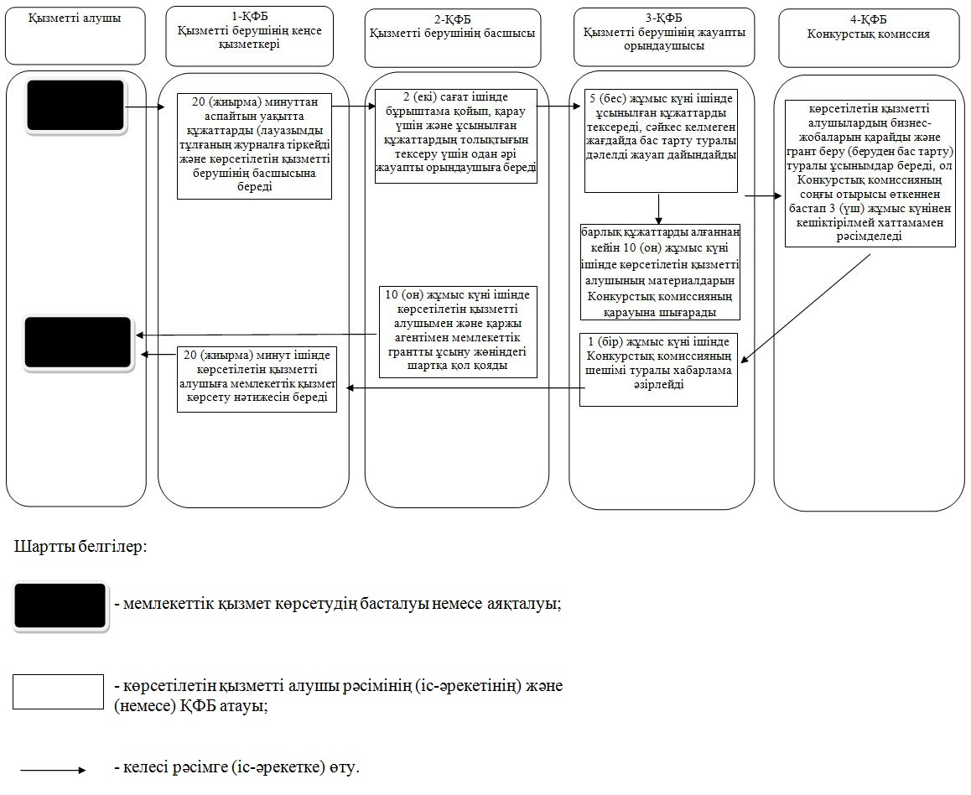

"Бизнестің жол картасы-2020" бизнесті қолдау мен дамытудың мемлекеттік бағдарламасы шеңберінде бизнес-инкубациялау аясында жаңа бизнес-идеяларды және индустриалық-инновациялық жобаларды іске асыру үшін шағын кәсіпкерлік субъектілеріне мемлекеттік гранттар беру" мемлекеттік көрсетілетін қызмет регламентіне 1 қосымша
Бизнес-инкубациялау шеңберінде индустриялық-инновациялық жобаларды іске асыру үшін мемлекеттік гранттарды алу бойынша көрсетілетін қызметті берушіге жүгінгенде мемлекеттік қызмет көрсетудің бизнес-үдерістер анықтамалығы

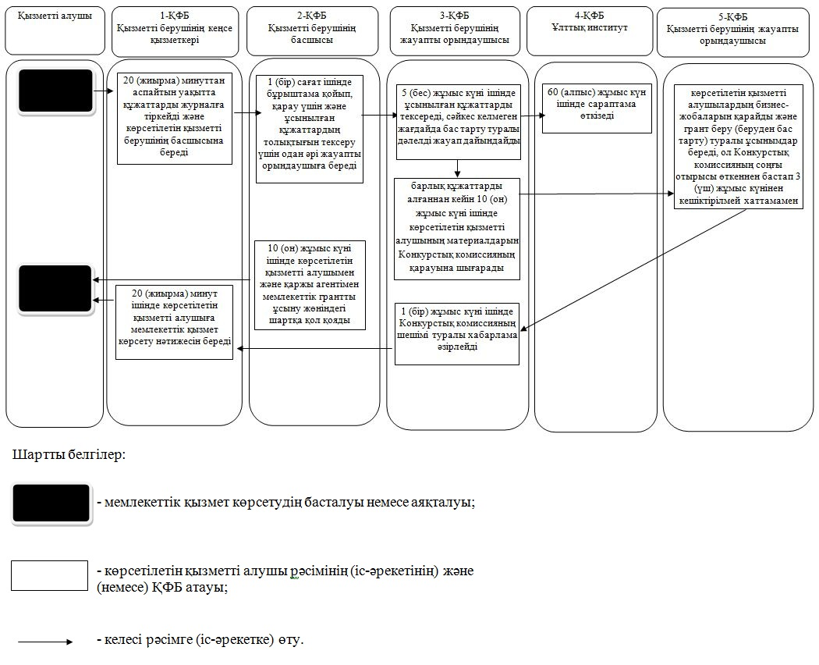

"Бизнестің жол картасы-2020" бизнесті қолдау мен дамытудың мемлекеттік бағдарламасы шеңберінде бизнес-инкубациялау аясында жаңа бизнес-идеяларды және индустриалық-инновациялық жобаларды іске асыру үшін шағын кәсіпкерлік субъектілеріне мемлекеттік гранттар беру" мемлекеттік көрсетілетін қызмет регламентіне 2 қосымша
Веб-порталы арқылы мемлекеттік қызмет көрсетудің бизнес-үдерістер анықтамалығы

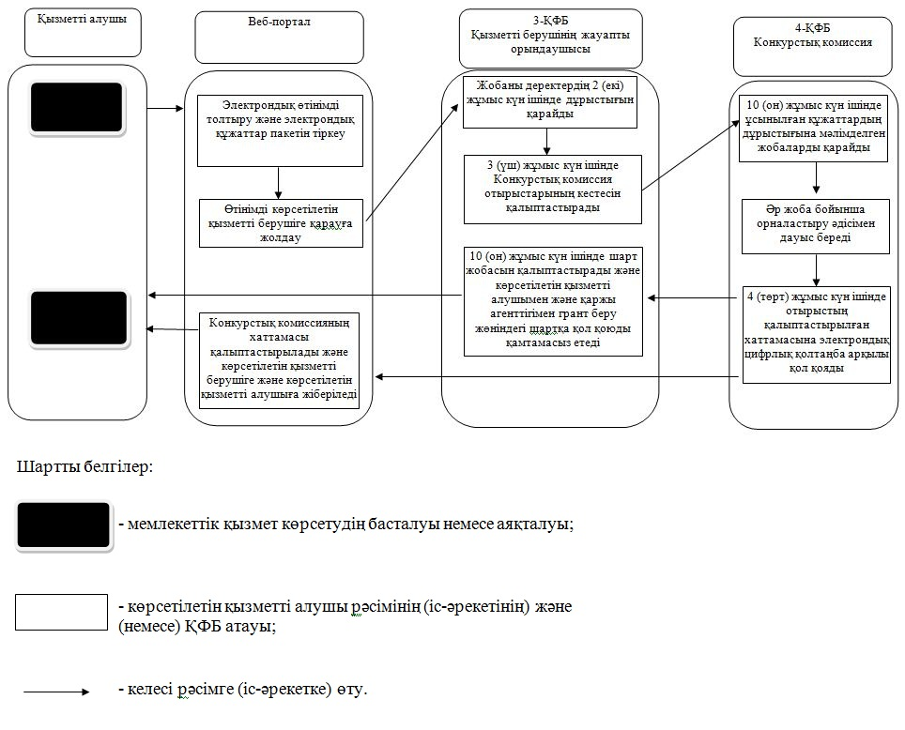

Ақтөбе облысы әкімдігінің 2019 жылғы "20" қарашадағы № 463 қаулысына 2-қосымша
"Бизнестің жол картасы-2020" бизнесті қолдау мен дамытудың мемлекеттік бағдарламасы шеңберінде өндірістік (индустриялық) инфрақұрылымды дамыту бойынша қолдау көрсету" мемлекеттік көрсетілетін қызмет регламенті
1. Жалпы ережелер
1. "Бизнестің жол картасы-2020" бизнесті қолдау мен дамытудың мемлекеттік бағдарламасы шеңберінде өндірістік (индустриялық) инфрақұрылымды дамыту бойынша қолдау көрсету" мемлекеттік көрсетілетін қызметін "Ақтөбе облысының кәсіпкерлік басқармасы" мемлекеттік мекемесімен (бұдан әрі – көрсетілетін қызметті беруші) көрсетіледі.
Өтініштерді қабылдау мен мемлекеттік қызмет көрсету нәтижелерін беру көрсетілетін қызметті берушінің кеңсесі және "Электрондық үкіметтің" www.egov.kz веб-порталы (бұдан әрі – веб-портал) арқылы жүзеге асырылады.
2. Мемлекеттік қызметті көрсету нысаны: қағаз/электронды түрінде.
3. Мемлекеттік қызметті көрсету нәтижесі: Өңірлік үйлестіру кеңесі отырысының хаттамасынан үзінді көшірме не Қазақстан Республикасы Ұлттық экономика министрлігінің 2015 жылғы 24 сәуірдегі № 352 "Кәсіпкерлік саласындағы мемлекеттік көрсетілетін қызметтер стандарттарын бекіту туралы" бұйрығымен бекітілген нормативтік құқықтық актілерді мемлекеттік тіркеу Тізілімінде № 11181 тіркелген "Кәсіпкерлік саласындағы мемлекеттік көрсетілетін қызметтер стандарттарын бекіту туралы" бұйрығымен бекітілген "Бизнестің жол картасы-2020" бизнесті қолдау мен дамытудың мемлекеттік бағдарламасы шеңберінде өндірістік (индустриялық) инфрақұрылымды дамыту бойынша қолдау көрсету" мемлекеттік көрсетілетін қызмет стандартының 10-тармағында (бұдан әрі – Стандарт) көзделген жағдайларда және негіздер бойынша мемлекеттік қызметті көрсетуден бас тарту туралы дәлелді жауап.
4. Мемлекеттік қызметті көрсету нәтижесін ұсыну нысаны: қағаз/ электронды түрінде.
2. Мемлекеттік қызмет көрсету үдерісінде көрсетілетін қызметті берушінің құрылымдық бөлімшелерінің (қызметкерлерінің) іс-әрекеттер тәртібін сипаттау
5. Көрсетілетін қызметті алушының немесе оның өкілінің (нотариалды куәландырылған сенімхат бойынша) Стандарттың 1-қосымшасына сәйкес нысан бойынша өтінімді және Стандарттың 9-тармағына сәйкес құжаттар тізбесін (бұдан әрі - құжаттар) ұсынуы Мемлекеттік қызмет көрсету бойынша рәсімді (іс-қимылды) бастауға негіз болып табылады.
6. Көрсетілетін қызметті берушіге жүгінген кезде мемлекеттік қызмет көрсету процесінің құрамына кіретін рәсімдердің (іс-қимылдардың) мазмұны, оның орындалу ұзақтығы:
1) көрсетілетін қызметті алушы немесе оның өкілі (нотариалды куәландырылған сенімхат бойынша) көрсетілетін қызметті берушінің кеңсе қызметкеріне құжаттарды қоса бере отырып өтінімді ұсынады;
Рәсімнің (іс-қимылдың) нәтижесі – көрсетілетін қызметті алушының көрсетілетін қызметті берушінің кеңсе қызметкеріне өтінім ұсынуы;
2) көрсетілетін қызметті берушінің кеңсе қызметкері көрсетілетін қызметті алушының құжаттар топтамасын 20 (жиырма) минут қабылдайды және тіркейді және құжаттарды көрсетілетін қызметті алушы жолыққан күні көрсетілетін қызметті берушінің басшысына береді;
Рәсімнің (іс-қимылдың) нәтижесі - өтінімді көрсетілетін қызметті берушінің кеңсесінде тіркеу;
3) көрсетілетін қызметті берушінің басшысы құжаттармен танысады және қызметті алушы жолыққан күні 2 (екі) сағат ішінде құжаттарды жауапты орындаушыға береді;
Рәсімнің (іс-қимылдың) нәтижесі - көрсетілетін қызметті беруші басшысының бұрыштамасы;
4) жауапты орындаушы 5 (бес) жұмыс күні ішінде құжаттар топтамасын тексереді, жобалар тізбесін дайындайды және өңірлік үйлестіру кеңесінің (бұдан әрі – ӨҮК) қарауына шығарады, мемлекеттік қызмет стандартының 10-тармағына сәйкес келмеген жағдайда мемлекеттік қызмет көрсетуден бас тарту туралы дәлелді жауап дайындайды;
Рәсімнің (іс – қимылдың) нәтижесі-жауапты орындаушының құжаттар топтамасын қарауы немесе мемлекеттік қызметті көрсетуден бас тарту туралы дәлелді жауап;
5) ӨҮК Стандарттың 10-тармағына сәйкес көрсетілетін қызметті алушының құжаттар топтамасын қарайды және өндірістік (индустриялық) инфрақұрылымды салуды (реконструкциялауды) қаржыландыру мүмкіндігі (немесе мүмкін еместігі) туралы шешім қабылдайды, ол 3 (үш) жұмыс күні ішінде ӨҮК хаттамасымен ресімделеді;
Рәсімнің (іс-қимылдың) нәтижесі - шешім қабылдайды және ӨҮК отырысының хаттамасын дайындайды;
6) жауапты орындаушы ӨҮК хаттамасын ресімдеген сәттен бастап 1 (бір) жұмыс күні ішінде көрсетілетін қызметті алушыға ӨҮК шешімі туралы хабарлама жобасын дайындайды және көрсетілетін қызметті берушінің басшысына жолдайды;
Рәсімнің (іс-қимылдың) нәтижесі - хабарламаны көрсетілетін қызметті алушының басшысына қол қою үшін жолдайды;
7) көрсетілетін қызметті берушінің кеңсе қызметкері ӨҮК шешімі туралы хабарламаны көрсетілетін қызметті алушыға 1 (бір) сағат ішінде жолдайды;
Рәсімнің (іс-қимылдың) нәтижесі - хабарламаны көрсетілетін қызметті алушыға жолдайды.
8) жауапты орындаушы 2 (екі) жұмыс күні ішінде көрсетілетін қызметті беруші ӨҮК хаттамасын ресімдеген сәттен құжаттардың толық топтамасын қоса бере отырып, көрсетілетін қызметті алушылар жобаларының тізімін және ӨҮК хаттамасын Бюджеттік инвестициялық жобаны (бұдан әрі – БИЖ);
Рәсімнің (іс-қимылдың) нәтижесі - Бюджеттік өтінімді уәкілетті органға жолдайды.
3. Мемлекеттік қызмет көрсету үдерісінде көрсетілетін қызметті берушінің құрылымдық бөлімшелерінің (қызметкерлерінің) өзара іс-әрекеттер тәртібін сипаттау
7. Мемлекеттік қызмет көрсету үдерісіне қатысатын көрсетілетін қызметті берушінің құрылымдық бөлімшелерінің (қызметкерлерінің) тізбесі:
1) көрсетілетін қызметті берушінің кеңсе қызметкері;
2) көрсетілетін қызметті берушінің басшысы;
3) көрсетілетін қызметті берушінің жауапты орындаушысы;
4) Өңірлік үйлестіру кеңесі;
7. Әрбір рәсімнің (іс-қимылдың) ұзақтығын көрсете отырып, құрылымдық бөлімшелер (қызметкерлер) арасындағы рәсімдердің (іс-қимылдардың) реттілігін сипаттау:
1) көрсетілетін қызметті алушы немесе оның өкілі (нотариалды куәландырылған сенімхат бойынша) көрсетілетін қызметті берушінің кеңсе қызметкеріне құжаттарды қоса бере отырып өтінімді ұсынады;
2) көрсетілетін қызметті берушінің кеңсе қызметкері құжаттарды 20 (жиырма) минут ішінде қабылдап, тіркейді және сол күні көрсетілетін қызметті берушінің басшысына береді,
3) көрсетілетін қызметті берушінің басшысы құжаттармен танысады және қызметті алушының өтініш бергін күні 2 (екі) сағат ішінде жауапты орындаушыға құжаттарды береді;
4) жауапты орындаушы 5 (бес) жұмыс күні ішінде құжаттар топтамасын тексереді, жобалар тізбесін дайындайды және өңірлік үйлестіру кеңесінің (бұдан әрі – ӨҮК) қарауына шығарады, Мемлекеттік қызмет стандартының 10-тармағына сәйкес келмеген жағдайда Мемлекеттік қызмет көрсетуден бас тарту туралы дәлелді жауап дайындайды;
5) көрсетілетін қызметті алушы Стандарттың белгіленген нысандарына сәйкес келмейтін құжаттар топтамасын немесе құжаттарды толық ұсынбаған жағдайда, көрсетілетін қызметті берушінің жауапты орындаушысы көрсетілетін қызметті алушыға мемлекеттік қызметті көрсетуден бас тарту туралы дәлелді жауаппен хабарлама жолдайды;
6) ӨҮК көрсетілетін қызметті алушының өтінімін 3 (үш) жұмыс күні ішінде қарайды және өндірістік (индустриялық) инфрақұрылымды салуды (реконструкциялауды) қаржыландыру мүмкіндігі (немесе мүмкін еместігі) туралы шешім қабылдайды, ол хаттамамен ресімделеді;
7) жауапты орындаушы ӨҮК хаттамасын ресімдеген сәттен бастап 1 (бір) жұмыс күні ішінде көрсетілетін қызметті алушыға ӨҮК шешімі туралы хабарлама жобасын дайындайды және көрсетілетін қызметті берушінің басшысына жолдайды
8) көрсетілетін қызметті берушінің кеңсе қызметкері ӨҮК хаттамасына қол қойылғаннан кейін көрсетілетін қызметті алушыға ӨҮК хаттамасынан үзінді береді, 1 (бір) жұмыс күні;
9) жауапты орындаушы 2 (екі) жұмыс күні ішінде көрсетілетін қызметті беруші ӨҮК хаттамасын ресімдеген сәттен құжаттардың толық топтамасын қоса бере отырып, көрсетілетін қызметті алушылар жобаларының тізімін және ӨҮК хаттамасын Бюджеттік инвестициялық жобаны (бұдан әрі – БИЖ);
8. Мемлекеттік қызмет көрсету процесінде рәсімдердің (іс-қимылдардың) ретін, көрсетілетін қызметті берушінің толық сипаттамасы құрылымдық бөлімшелерінің (қызметкерлерінің) өзара іс-қимылдарының толық сипаттамасы осы Регламенттің 1-қосымшасына сәйкес мемлекеттік қызмет көрсетудің бизнес-процестерінің анықтамалығында көрсетіледі.
4. Мемлекеттік қызметті көрсету процесінде "Азаматтарға арналған үкімет" мемлекеттік корпорациясы" коммерциялық емес акционерлік қоғамымен және (немесе) өзге де көрсетілетін қызметті берушілермен өзара іс-қимыл тәртібін, сондай-ақ ақпараттық жүйелерді пайдалану тәртібін сипаттау
9. Веб-портал арқылы мемлекеттік қызмет көрсету кезінде көрсетілетін қызметті алушының және көрсетілетін қызметті берушінің жүгіну және рәсімдердің (іс-қимылдардың) реттілігі тәртібінің сипаттамасы:
1-үдеріс - көрсетілетін қызметті алушы жеке сәйкестендіру нөмірі, электрондық-цифрлық қолтаңба (бұдан әрі – ЭЦҚ) арқылы веб-порталда тіркеуді, авторизациялауды жүзеге асырады.
2-үдеріс - көрсетілетін қызметті алушының электрондық мемлекеттік қызметті таңдауы, электрондық сұрау салу жолдарын толтыруы және құжаттар топтамасын бекітуі;
3-үдеріс - көрсетілетін қызметті алушының ЭЦҚ арқылы электрондық мемлекеттік қызмет көрсету үшін электрондық сұрау салуды куәландыру;
4-үдеріс - көрсетілетін қызметті берушінің электрондық сұрау салуды өңдеуі (тексеруі, тіркеуі);
5-үдеріс - көрсетілетін қызметті алушының электрондық сұрау салудың мәртебесі және мемлекеттік қызметті көрсету мерзімі туралы хабарламаны веб-портал арқылы көрсетілетін қызметті алушының "жеке кабинетінде" алуы;
6-үдеріс - көрсетілетін қызметті берушінің көрсетілетін қызметті алушының "жеке кабинетіне" ЭЦҚ қойылған электрондық құжат нысанында мемлекеттік қызмет көрсету нәтижесін жолдауы;
7-үдеріс - көрсетілетін қызметті берушінің көрсетілетін қызметті алушының "жеке кабинетінде" веб-портал арқылы мемлекеттік көрсетілетін қызмет нәтижесін алуы.
10. Мемлекеттік қызмет көрсету процесінде рәсімдердің (іс-қимылдардың) ретін, көрсетілетін қызметті берушінің толық сипаттамасы құрылымдық бөлімшелерінің (қызметкерлерінің) өзара іс-қимылдарының, сондай-ақ өзге көрсетілетін қызметті берушілермен және (немесе) мемлекеттік корпорациямен өзара іс-қимыл тәртібінің және Мемлекеттік қызмет көрсету процесінде ақпараттық жүйелерді қолдану тәртібінің сипаттамасы осы Регламенттің 2-қосымшасына сәйкес мемлекеттік қызмет көрсетудің бизнес-процестерінің анықтамалығында көрсетіледі.
11. Мемлекеттік қызмет көрсетудің бизнес-процестерінің анықтамалығы көрсетілетін қызметті берушінің интернет – ресурсында орналастырылады.
"Бизнестің жол картасы-2020" бизнесті қолдау мен дамытудың мемлекеттік бағдарламасы шеңберінде өндірістік (индустриялық) инфрақұрылымды дамыту бойынша қолдау көрсету" мемлекеттік көрсетілетін қызмет регламентіне 1 қосымша
Көрсетілетін қызметті берушіге жүгінгенде мемлекеттік қызметті көрсетудің бизнес-үдерістер анықтамалығы

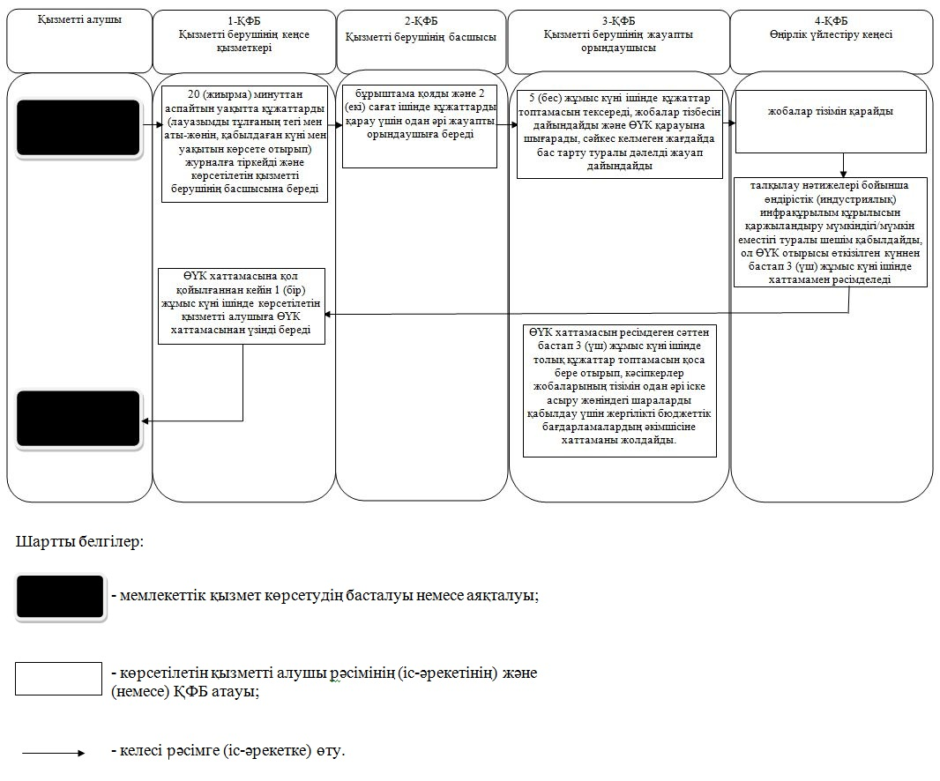

"Бизнестің жол картасы-2020" бизнесті қолдау мен дамытудың мемлекеттік бағдарламасы шеңберінде өндірістік (индустриялық) инфрақұрылымды дамыту бойынша қолдау көрсету" мемлекеттік көрсетілетін қызмет регламентіне 2 қосымша
Веб-порталы арқылы мемлекеттік қызметті көрсетудің бизнес-үдерістер анықтамалығы

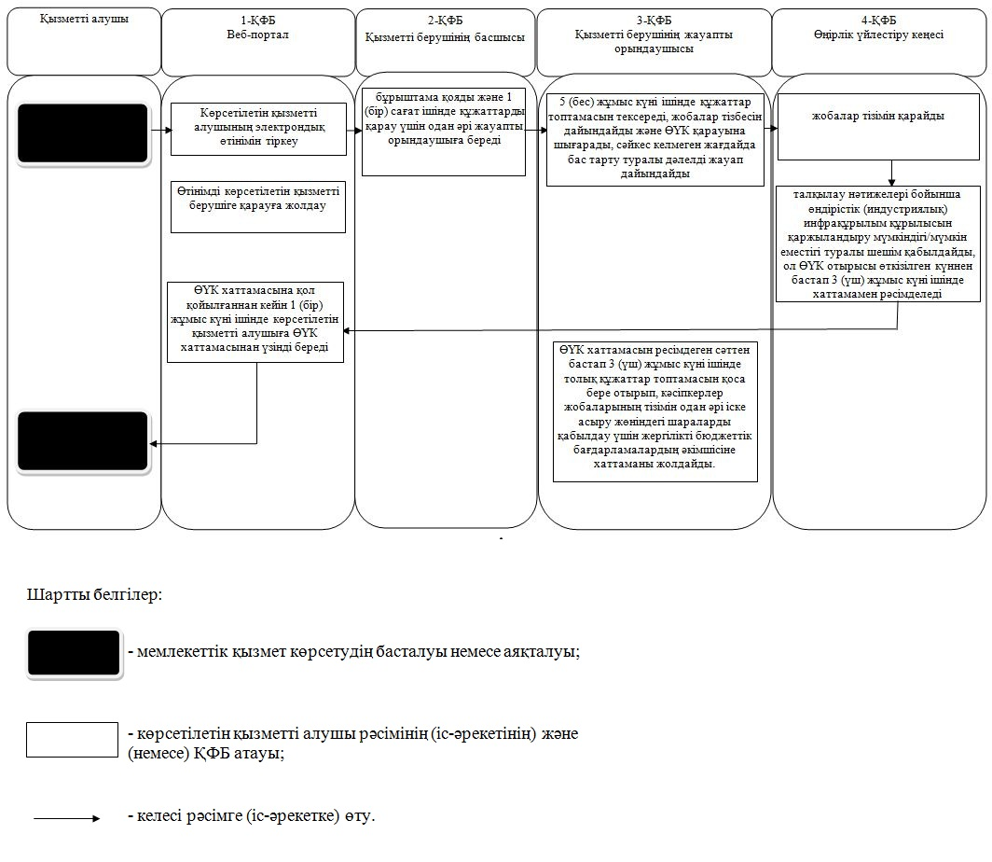

Ақтөбе облысы әкімдігінің 2019 жылғы "20" қарашадағы № 463 қаулысына 3 қосымша
Ақтөбе облысы әкімдігінің күшін жойылған кейбір қаулыларының тізбесі
1. Ақтөбе облысы әкімдігінің 2015 жылғы 22 мамырдағы № 168 "Кәсіпкерлік саласындағы мемлекеттік көрсетілетін қызметтер регламенттерін бекіту туралы" қаулысы (Нормативтік құқықтық актілерді мемлекеттік тіркеу тізілімінде № 4368 тіркелген, 2015 жылғы 3 шілдеде Қазақстан Республикасы нормативтік-құқықтық актілерінің "Әділет" ақпараттық-құқықтық жүйесінде жарияланған).
2. Ақтөбе облысы әкімдігінің 2016 жылғы 29 сәуірдегі № 172 "Кәсіпкерлік саласындағы мемлекеттік көрсетілетін қызметтер регламенттерін бекіту туралы" Ақтөбе облысы әкімдігінің 2015 жылғы 22 мамырдағы №168 қаулысына өзгерістер енгізу туралы" қаулысы (Нормативтік құқықтық актілерді мемлекеттік тіркеу тізілімінде № 4950 тіркелген, 2015 жылғы 15 маусымда Қазақстан Республикасы нормативтік-құқықтық актілерінің "Әділет" ақпараттық-құқықтық жүйесінде жарияланған).
3. Ақтөбе облысы әкімдігінің 2016 жылғы 23 тамыздағы № 368 "Кәсіпкерлік саласындағы мемлекеттік көрсетілетін қызметтер регламенттерін бекіту туралы" Ақтөбе облысы әкімдігінің 2015 жылғы 22 мамырдағы №168 қаулысына өзгерістер енгізу туралы" қаулысы (Нормативтік құқықтық актілерді мемлекеттік тіркеу тізілімінде № 5082 тіркелген, 2016 жылғы 6 қазанда Қазақстан Республикасы нормативтік-құқықтық актілерінің "Әділет" ақпараттық-құқықтық жүйесінде жарияланған).
4. Ақтөбе облысы әкімдігінің 2017 жылғы 17 мамырдағы № 142 "Кәсіпкерлік саласындағы мемлекеттік көрсетілетін қызметтер регламенттерін бекіту туралы" Ақтөбе облысы әкімдігінің 2015 жылғы 22 мамырдағы № 168 қаулысына өзгерістер енгізу туралы" қаулысы (Нормативтік құқықтық актілерді мемлекеттік тіркеу тізілімінде № 5527 тіркелген, 2017 жылғы 16 маусымда Қазақстан Республикасы нормативтік құқықтық актілерінің Эталондық бақылау банкінде электрондық түрде жарияланған).
5. Ақтөбе облысы әкімдігінің 2017 жылғы 3 қазандағы № 349 "Кәсіпкерлік саласындағы мемлекеттік көрсетілетін қызметтер регламенттерін бекіту туралы" Ақтөбе облысы әкімдігінің 2015 жылғы 22 мамырдағы № 168 қаулысына өзгерістер енгізу туралы" қаулысы (Нормативтік құқықтық актілерді мемлекеттік тіркеу тізілімінде № 5681 тіркелген, 2017 жылғы 7 қарашада Қазақстан Республикасы нормативтік құқықтық актілерінің Эталондық бақылау банкінде электрондық түрде жарияланған).

© 2012. Қазақстан Республикасы Әділет министрлігінің «Қазақстан Республикасының Заңнама және құқықтық ақпарат институты» ШЖҚ РМК

